
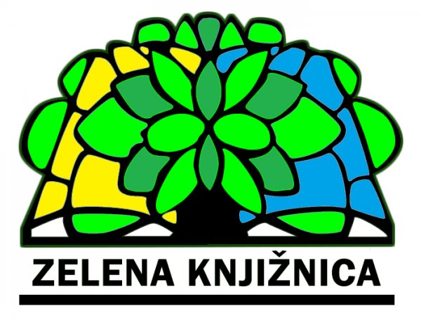
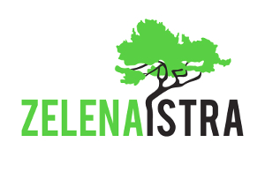

MEDIJIMA

Pula, 9. prosinca 2015.

ZELENI PROGRAM AKCIJE ROJC

Dva predavanja i izložba fotografija o održivoj hrani u Dnevnom boravku DC-a Rojc

PULA – Zeleni program Akcije Rojc posvećen je hit temi – održivoj, sigurnoj i zdravoj hrani. Program koji će se održati u Dnevnom boravku DC-a Rojc započinje predavanjem Dorijana Siljana o alternativnim načinima distribucije ekoloških proizvoda 17. prosinca u 18 sati. Idućeg dana Zeleni program u 19 sati otvara diplomirani permakulturist Bruno Motik predstavljanjem priručnika "Briga o tlu". U 20:30 slijedi otvorenje izložbe fotografija "Hrana kakvu želimo" uz svirku DJ Teddy Leeja i domjenak iz kreativne kuhinje Učeničke zadruge Šparooga. U suradnji s udrugom Zelena Istra i Savezom udruga Rojca, program realiziraju Društvo bibliotekara Istre i Zelena akcija u okviru projekata Zelena knjižnica i "Fair Super Brands".

Glavna tema Zelenog programa Akcije Rojc je pitanje hrane – promovira se kupovanje lokalno uzgojene ekološke hrane koja ima niski ugljični otisak i koja nije prešla nebrojene kilometre kako bi došla do konzumenata. Često se danas susrećemo s češnjakom koji je uvezen iz Kine, što znači da je proputovao skoro pola svijeta do Hrvatske. Takvi i slični proizvodi, osim što su štetni za okoliš, često nisu niti zdravi zbog prljave metode transporta, raznih pesticida i drugih kemikalija koje se nalaze u njima. U isto vrijeme mali i srednji eko proizvođači u Hrvatskoj teško mogu plasirati svoje proizvode jer ne mogu konkurirati distributivnim lancima velikih kompanija niti cijenama koje postavljaju uvoznici.

Kako bi se potrošačima osigurali kvalitetni eko proizvodi po što povoljnijim cijenama, a proizvođačima omogućio siguran plasman uz što manje troškove potrebno je organizirati kvalitetne kanale distribucije eko proizvoda. O alternativnim načinima distribucije ekoloških proizvoda, koji nisu vezani za trgovačke lance i koji ne obuhvaćaju posrednike između proizvođača i potrošača govorit će certificirani ekološki proizvođač iz Valbonaše, Dorian Siljan. On će predstaviti iskustvo svojeg OPG-a unutar udruge Istarski Eko Proizvod, koja je 2012. krenula s osnivanjem Solidarnih ekoloških grupa (SEG), a nekoliko mjeseci kasnije i s osnivanjem prve Eko tržnice u Hrvatskoj.

Proizvodnja hrane ne može biti održiva ako je tlo na kojem ona raste onečišćeno agrokemikalijama. O tlu, koje je najveći izvor svjetske bioraznolikosti, i tome kako vratiti život u tlo, a onda i hranu koju jedemo govorit će Bruno Motik iz udruge ZMAG, koji s Cvijetom Biščević potpisuje autorstvo priručnika "Briga o tlu".
Za održivost hrane bitan je humani odnos velikih trgovačkih lanaca prema ljudima i okolišu. U stvarnosti ovi lanci od proizvođača hranu otkupljuju po uglavnom izrazito niskoj cijeni. Hranu prerađuju u Europi, najčešće u zemljama u kojima je radna snaga jeftina i gdje se slabo vodi računa o radnim i okolišnim standardima. Trgovački lanci, uz dobru maržu, "jeftinu" hranu prodaju, kao brendirani proizvod vlastite kompanije, nama građanima-potrošačima. Među važnijim negativnim učincima takvog nepravednog poslovanja su niske plaće, prisilni prekovremeni rad i nesigurnost zaposlenja proizvođača i prerađivača hrane, kao i uništenje okoliša uzduž dobavnog lanca.

Izložbom amaterskih fotografija "Hrana kakvu želimo" želi se podići svijest građana o kršenju radnih i socijalnih prava proizvođača i prerađivača hrane u zemljama globalnog Juga i Europi. Njome se želi ukazati na potrebu dokidanja prakse nepoštivanja ljudskih prava koju provode trgovački lanci, a koja šteti ljudima i okolišu.

Posjetiteljima otvorenja izložbe bit će na raspolaganju i prijenosno računalo s kojeg će moći potpisati peticiju za pravedniju proizvodnju soka od naranče. Izložba se održava u okviru šire kampanje pod nazivom "Promjena ponude" (eng. Supply Cha!nge). Bit će postavljena u Dnevnom boravku DC-a Rojc do 20. siječnja.

Kontakt:

Zelena akcija, Eugen Vuković, 099 314 9694, eugen@zelena-akcija.hr
Društvo bibliotekara Istre, Ivan Kraljević, 091 928 2693, zelenaknjiznica@gmail.com
Zelena Istra, Dunja Mickov, 095 90 20 516, 052 506 065, dunja.mickov@zelena-istra.hr

Više o Zelenom programu Akcije Rojc

Dorian Siljan: Alternativni načini distribucije ekoloških proizvoda

U posljednje vrijeme zamjetan je trend povećanja broja ekoloških proizvođača kao i površina pod ekološkim uzgojem. Usporedno s rastom broja eko proizvođača raste i potražnja za eko proizvodima. Kako bi se potrošačima osigurali kvalitetni eko proizvodi po što povoljnijim cijenama, a proizvođačima omogućio siguran plasman uz što manje troškove potrebno je organizirati kvalitetne kanale distribucije eko proizvoda. S tim ciljem Udruga Istarski eko proizvod krenula je 2012. godine sa osnivanjem Solidarnih ekoloških grupa (SEG), a nekoliko mjeseci kasnije i s osnivanjem prve Eko tržnice u Hrvatskoj koja okuplja isključivo certificirane ekološke proizvođače.

Bruno Motik: "Briga o tlu"

Po njemu hodamo, ali o njemu ne razmišljamo. Ono skladišti vodu, bez njega nema hrane, ono može riješiti ili ublažiti neke od najvećih problema današnjice kao što su klimatske promjene. Ni šuma Amazone ni oceani nisu najveći izvor svjetske bioraznolikosti, već upravo ono – tlo. Međutim, naša tla postala su mrtva i inertna prašina jer ih iz godine u godinu uništavamo agrokemikalijama. Moramo vratiti život u tlo kako bismo vratili život u hranu koju jedemo.

Izložba fotografija "Hrana kakvu želimo"

Niske plaće, prisilni prekovremeni rad i nesigurno zaposlenje svakodnevni su uvjeti života i rada mnogih proizvođača i prerađivača hrane u zemaljama globalnog Juga i Europe. Njihove proizvode često kupujemo za malo novaca u supermarketima diljem Europske unije, gdje nam ih prodaju trgovački lanci kao vlastite trgovačke marke, tj. brandove. Najčešće ni ne znamo tko ih je i pod kojim uvjetima proizveo, a mi ih kupujemo jer su povoljni. Brendirani proizvodi čine čak 40 posto prodane hrane u EU. Da bi nam plasirali uvijek jeftinije proizvode trgovački lanci u siromašnim zemljama ostvaruju monopole i time pravo na otkup hrane od proizvođača po uglavnom izrazito niskim cijenama. Na ovaj način trgovački lanci eksploatiraju proizvođače hrane i ugrožavaju egzistenciju njihovih obitelji. Tamna strana ovog potrošačkog raja je da ljudi u trećem svijetu koji uzgajaju našu hranu kao i ljudi u Europi koji je prerađuju jedva spajaju kraj s krajem. Način na koji se proizvode brojni proizvodi ozbiljno šteti okolišu. Vrijeme je da hranu počnemo uzgajati s manje štete za okoliš!

Trgovački lanci uglavnom ignoriraju kršenja ljudskih prava i štete po okoliš do kojih, zbog njihovog načina poslovanja, dolazi u zemljama u razvoju. Cilj europske kampanje „Promjena ponude“ je osvijestiti nas, kao potrošače EU, o kršenju ljudskih prava proizvođača hrane u ovim zemljama. Naše je pravo i obveza izvršiti pritisak na trgovačke lance i od njih zahtijevati da se obvežu na proizvodnju i distribuciju hrane bez šteta po okoliš i ljude. Izložba amaterskih "Hrana kakvu želimo" rezultat je foto natječaja "FOODVISION" provedenog u okviru kampanje „Promjena ponude“. Radovi građana koji su pristigli na natječaj odražavaju viziju pravednije i "zelenije" hrane.

Peticiju za pravedniju proizvodnju soka od naranče pronađite ovdje: http://supplychainge.org/kampanja-hr/make-orange-juice-fair/

